甘肃省国家教育考试综合管理平台

公安院校公安专业招生信息填报流程

一、功能概述

1.用于考生填报并生成制式的《公安院校公安学科专业招生面试表》《公安院校公安学科专业招生体检表》《公安院校公安学科专业招生体能测评表》《公安院校公安学科专业招生政治考察表》；

2.用于考生查询本人参加公安院校招生政治考察、面试、体检和体能测评结果。

二、访问方式

考生在电脑上登录甘肃省国家教育考试综合管理平台（须使用最新版谷歌浏览器，网址为[https://kw.ganseea.cn/login](http://kw.ganseea.cn/login)），打开考生服务平台登录页面，按照页面提示输入账号、密码、验证码信息进行登录。（账号、密码为考生高考报名系统的账号、密码，无需重新注册）

考生登录后，选择**普通高考**进入系统后，点击左侧**考生报名**，选择**公安院校政审填报**即可进入公安院校公安专业招生信息报考页面。

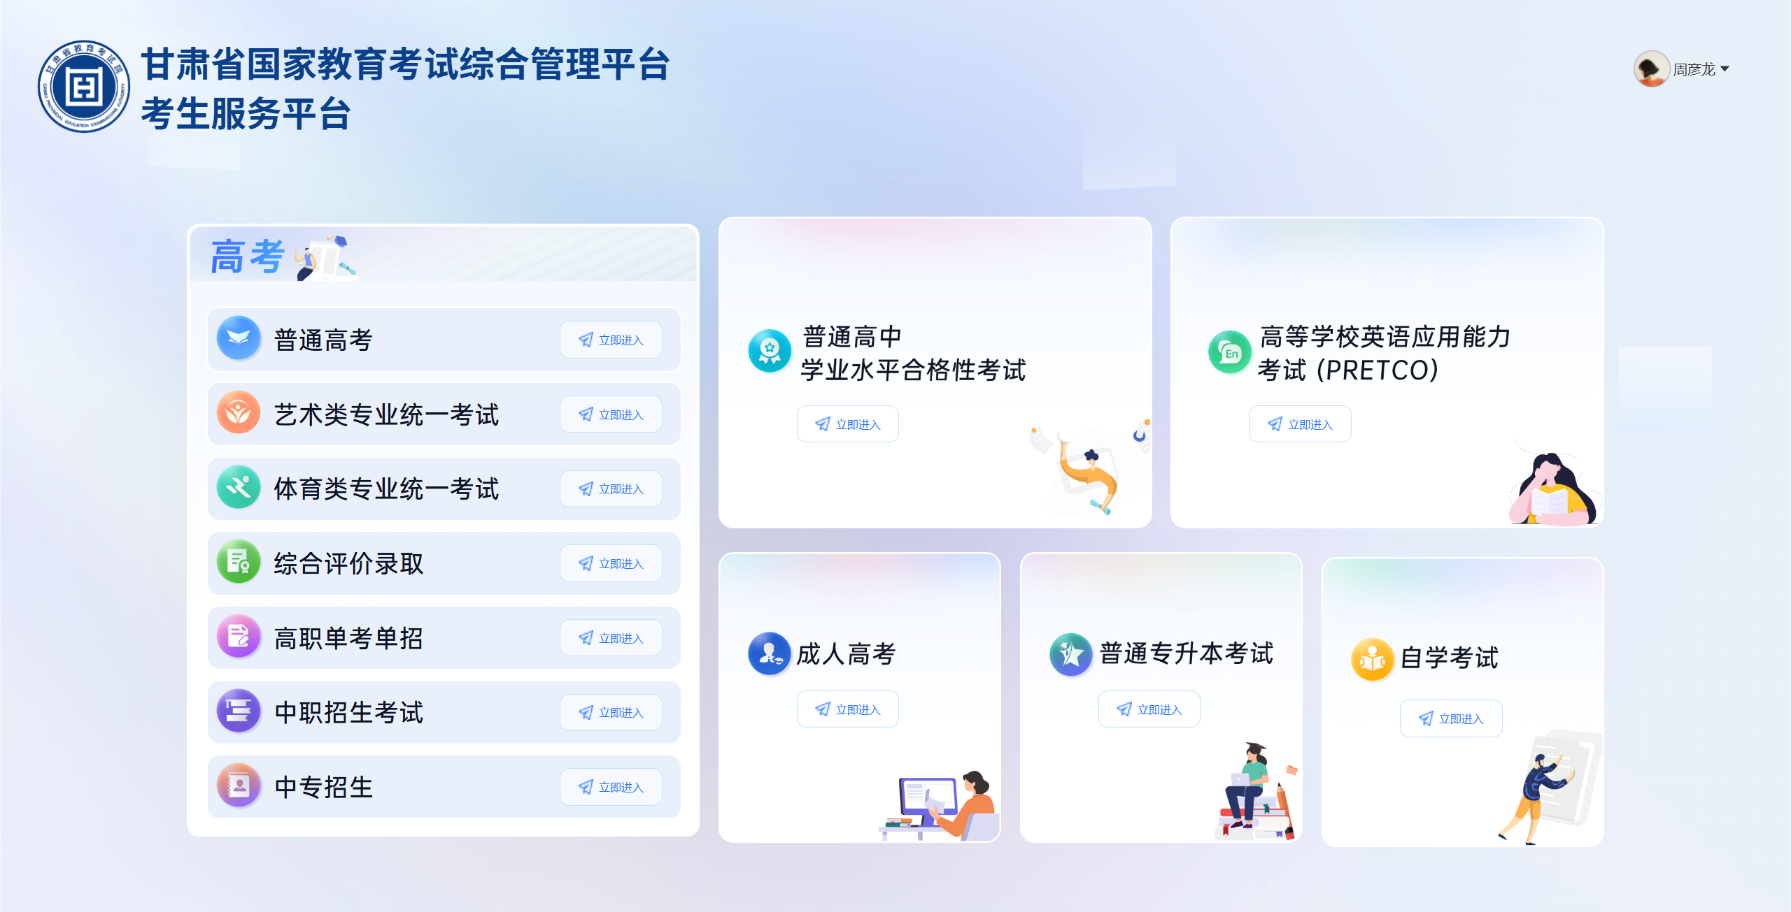

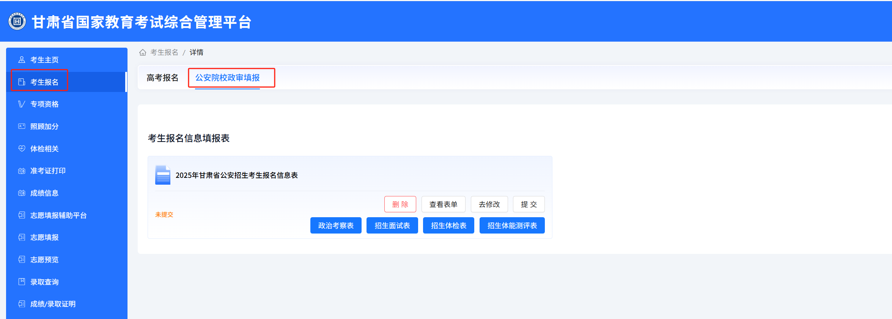

1. 信息填报

**（一）填报详情页面**

考生点击**开始填报**，进入公安院校公安专业报考考生须知界面，阅读公安院校公安专业招生报名须知，点击**我已阅读并知晓**进入填报页面。

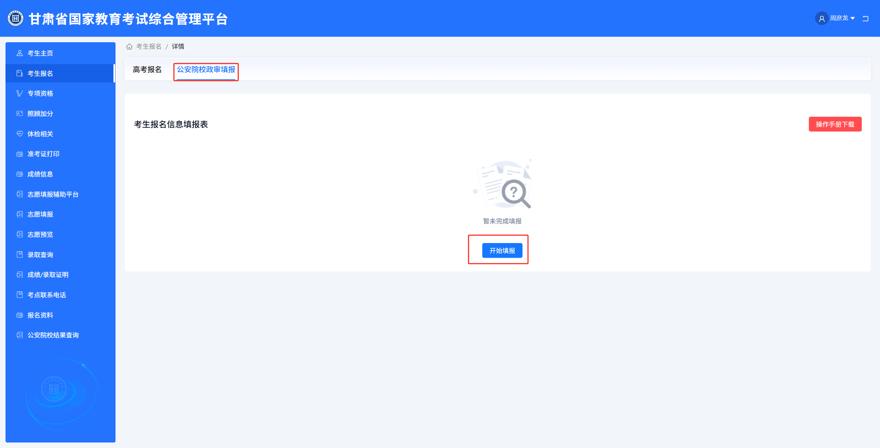

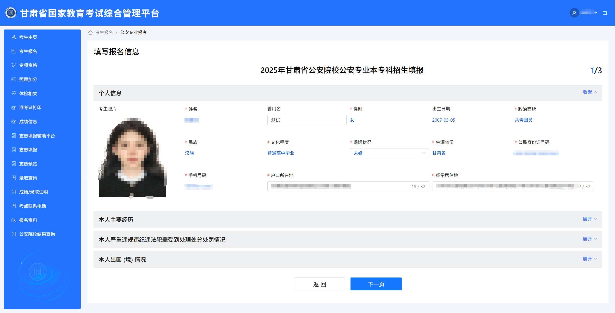

# （二）报名信息填报

## 1.个人信息

考生进入到第一页，填写个人信息部分，红色标星为必填项目，其中，**考生照片、姓名、性别、出生日期、文化程度、生源省份、证件号码、手机号码**为高考报名时填报信息（系统自动生成），无需编辑修改。

**曾用名：**填写本人户口簿上曾用名。

**婚姻状况：**选择“未婚”“已婚”等。

**生源省份：**填写高考报名所在省份，原则为“甘肃省”。

**户口所在地：**填写本人居民户口簿“住址”栏的地址。如：“甘肃省永登县XX镇XX街X号”

**经常居住地**：填写最后连续居住一年以上且作为生活中心的具体地址。如：“甘肃省兰州市城关区XX路XX家园3栋2301室”



## 2.主要经历

主要经历包含:起止时间、所在学校或单位、身份或所从事岗位、证明人，红色标星为必填项目。“主要经历”栏，从小学开始填写。“起止时间”栏，填写到年月日，如“2005.09.01—2009.06.01”。各段经历时间要前后衔接如实填写，上一段经历的结束时间即为下一段经历的开始时间，空断不得超过3个月。

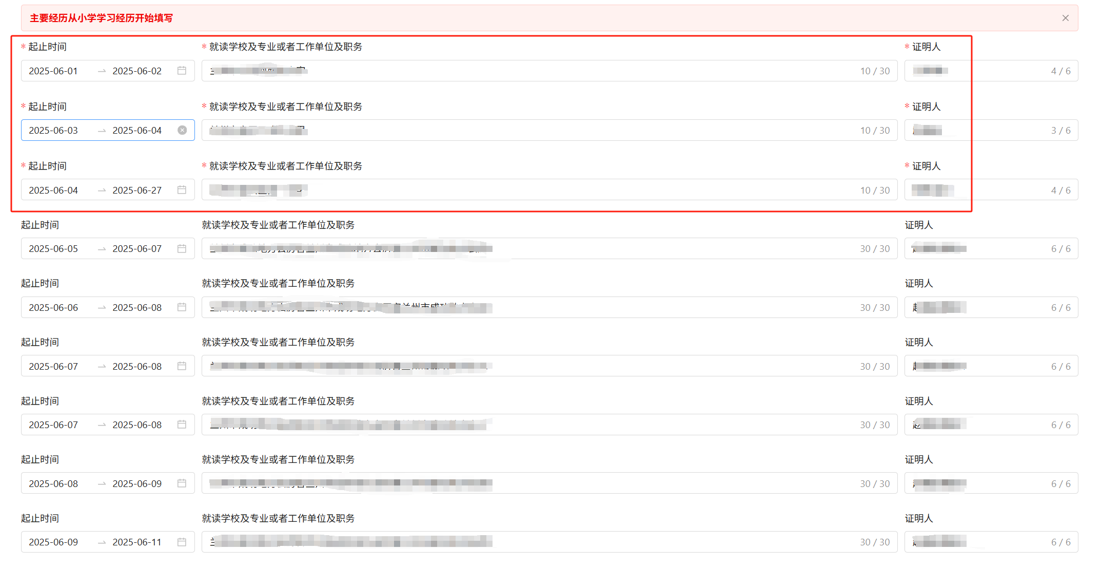

## 3.本人严重违规违纪违法犯罪受到处理处分处罚情况

考生没有此项情况的不用填写任何信息。如有相关情况根据自身情况实际填写个人受到学校处分，或者因违法犯罪受到公安机关或司法机关处理的情况。**受处理时间、处理处分处罚名称、事由、作出单位**需填写真实信息。

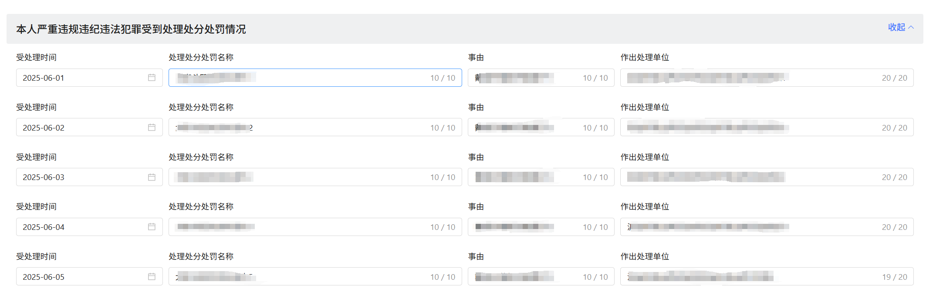

## 4.本人出国（境）情况

考生没有此项情况的不用填写任何信息。如有出国境情况填写本人在国（境）外留学、工作、生活的情况。“所到国家或者地区”栏，填报从出国（境）至回国（境）期间到过的所有国家和地区，含过境签的国家。“起止时间”栏，填写到年月，如“2005.09.01—2006.03.01”。事由主要包括公务、留学、探亲、访友、学术交流、就医、旅游、继承、接受和处置财产等。

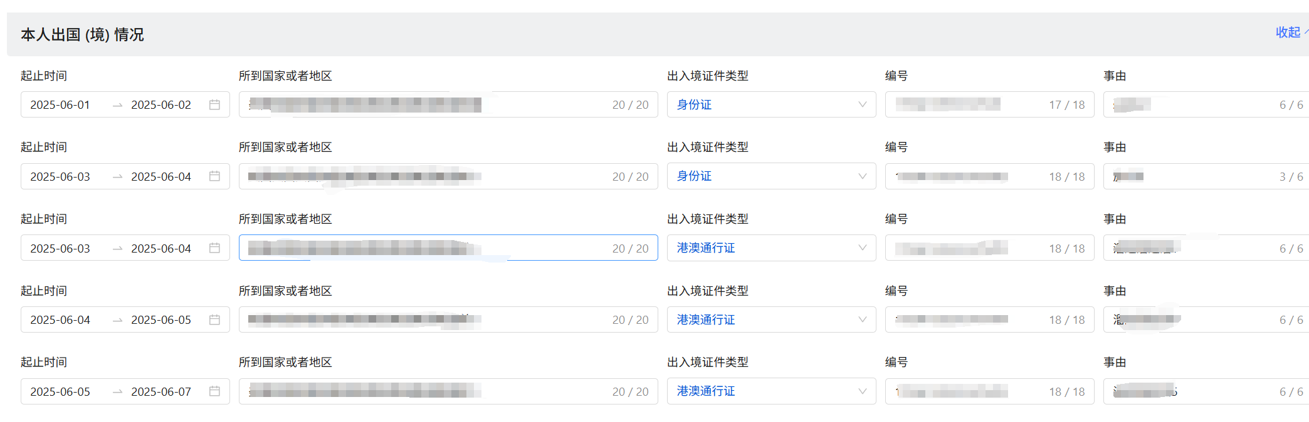

以上信息填完后，点击**下一页**按钮继续填写**第二页**内容（参考下图操作）。

## 5.家庭成员情况

家庭成员指本人父母（监护人、直接抚养人）、未婚兄弟姐妹。父母，是指有共同生活经历的生父母、养父母和有抚养关系的继父母；兄弟姐妹，是指有共同生活经历的同父母的兄弟姐妹、同父异母或者同母异父的兄弟姐妹、养兄弟姐妹、有抚养关系的继兄弟姐妹。在世及去世的家庭成员均需要填写（去世人员身份证号无法查询的，在身份证号码栏填入18个“0”）。“称谓”栏，填写与亲属关系，如“父亲”“母亲”“哥哥”、“继父”、“继母”等。“工作单位及职务”栏，完整填写详细工作单位、职务及从业性质等信息，如“××省××市××县××乡××村个体（主要经营×××）”“××省××市××县××乡××村务农（已故）”。不得笼统填写“务农”“个体”“干部”等。

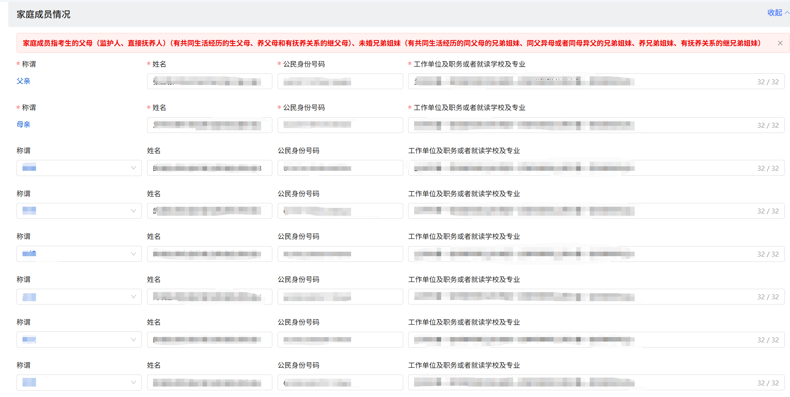

## 5.1.家庭成员严重违规违纪违法犯罪受到处理处分处罚情况

考生没有此项情况的不用填写任何信息。如有相关情况，根据自身情况实际填写家庭成员因违法犯罪受到公安机关或司法机关处理的情况。**受处理时间、姓名、处理处分处罚名称、事由、作出单位**需填写真实信息。

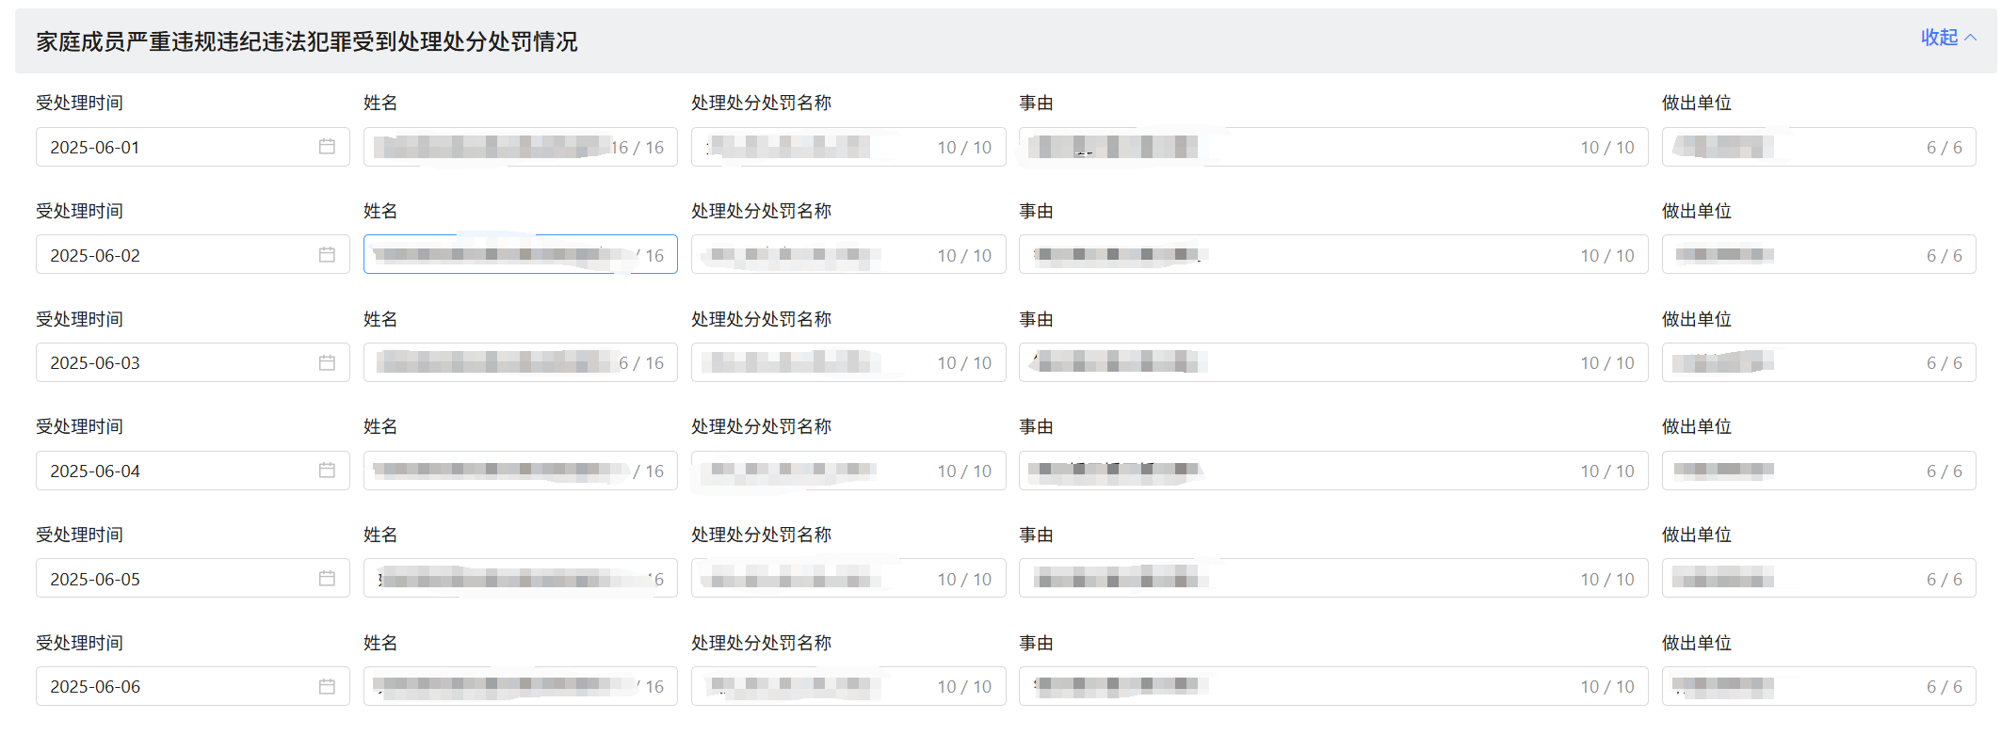

## 5.2本人、家庭成员移居国（境）外情况

考生没有此项情况的不用填写任何信息。如有相关情况，填写本人、家庭成员移居国（境）外的情况。“移居国家（地区）及城市”栏，填写移居所在国家和地区名称必须以中国官方公布的名称为准。“移居时间”栏，填写到年月日，如“2005.09.01”。移居类别根据实际情况选择。

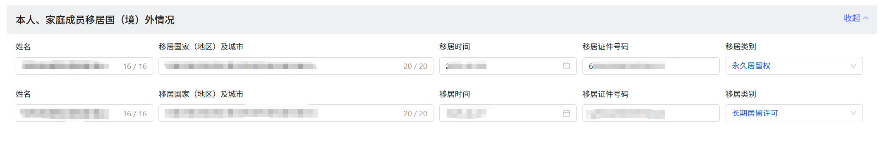

## 6.主要社会关系人员情况

主要社会关系指已婚兄弟姐妹、祖父母、外祖父母。去世的主要社会关系均需要填写（去世人员身份证号无法查询的，是否去世选择“是”，可以不填写身份证号）。

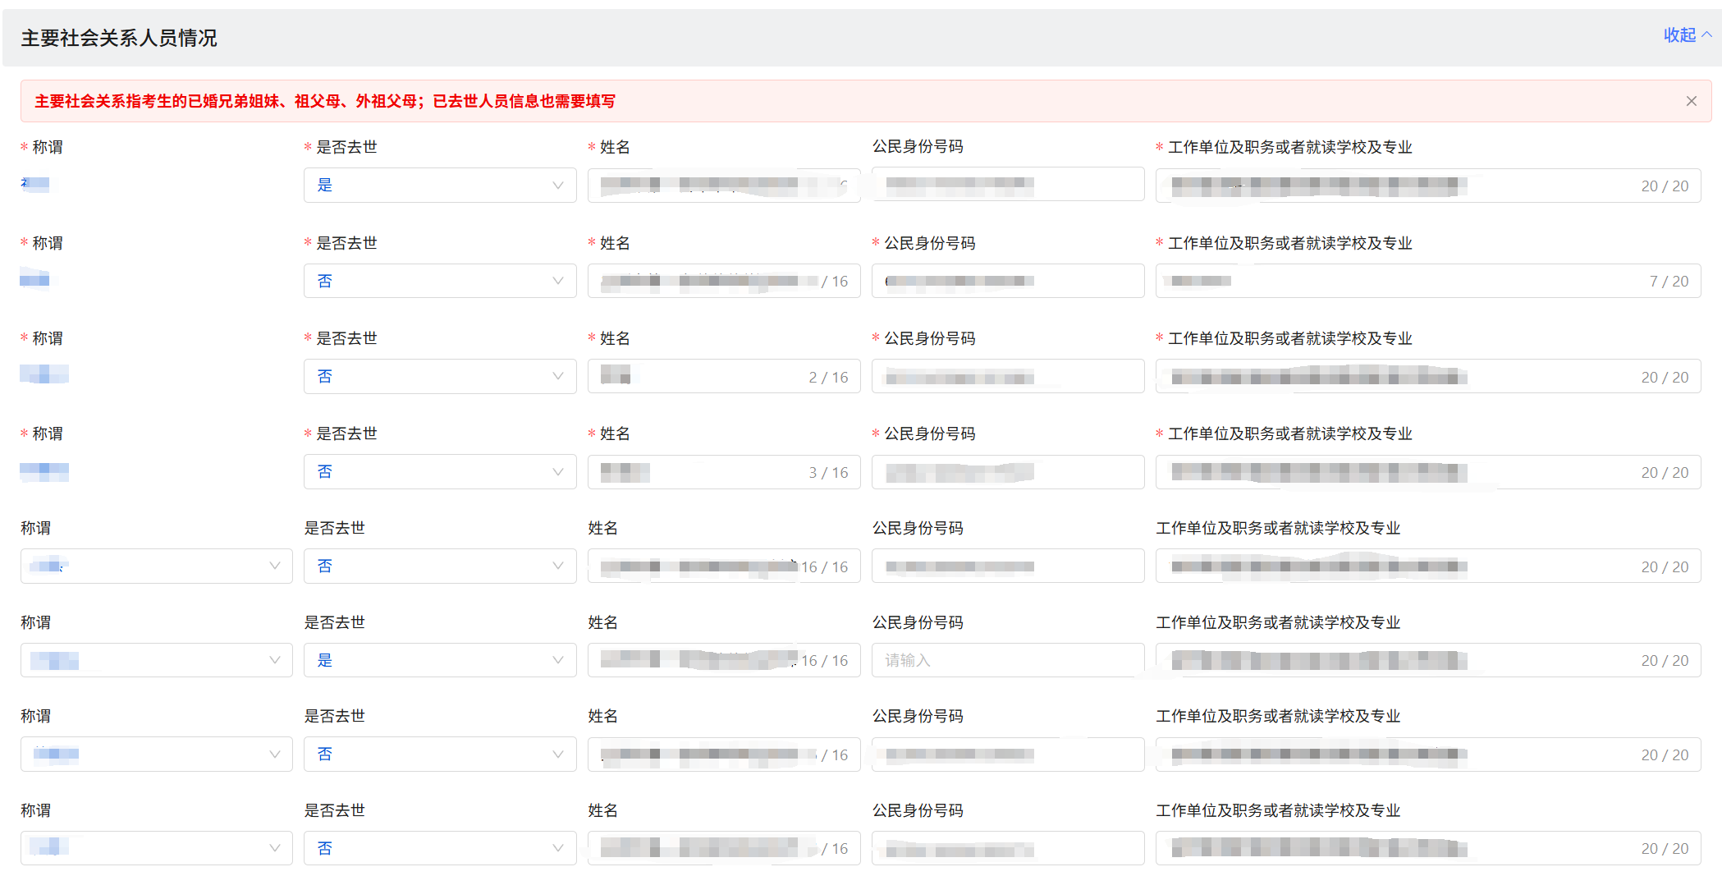

## 6.1主要社会关系人员严重违规违纪违法犯罪受到处理处分处罚情况

考生没有此项情况的不用填写任何信息。如有相关情况，根据自身情况实际填写主要社会关系人员因违法犯罪受到公安机关或司法机关处理的情况。**受处理时间、姓名、处理处分处罚名称、事由、作出单位**需填写真实信息。

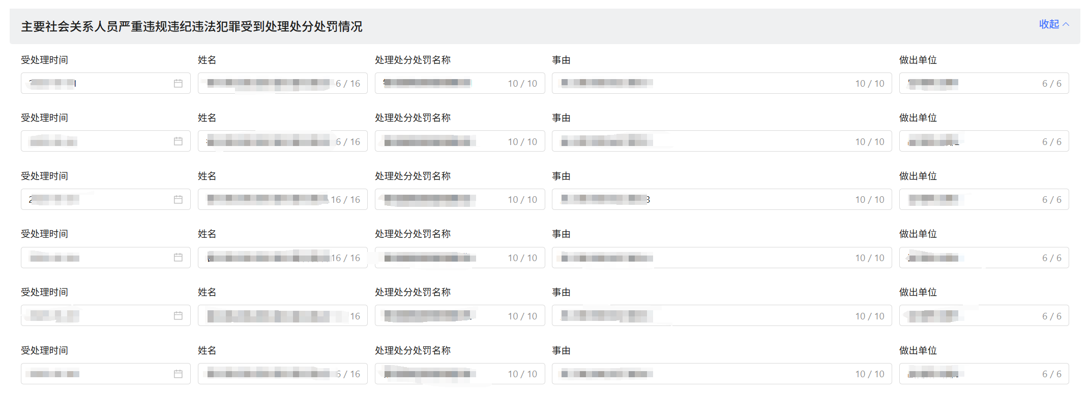

## 6.2其他说明情况

其他特殊情况进行说明，如没有，请填写“无”。

以上信息填完后，点击**下一页**按钮继续填写**第三页**内容（参考下图操作）。

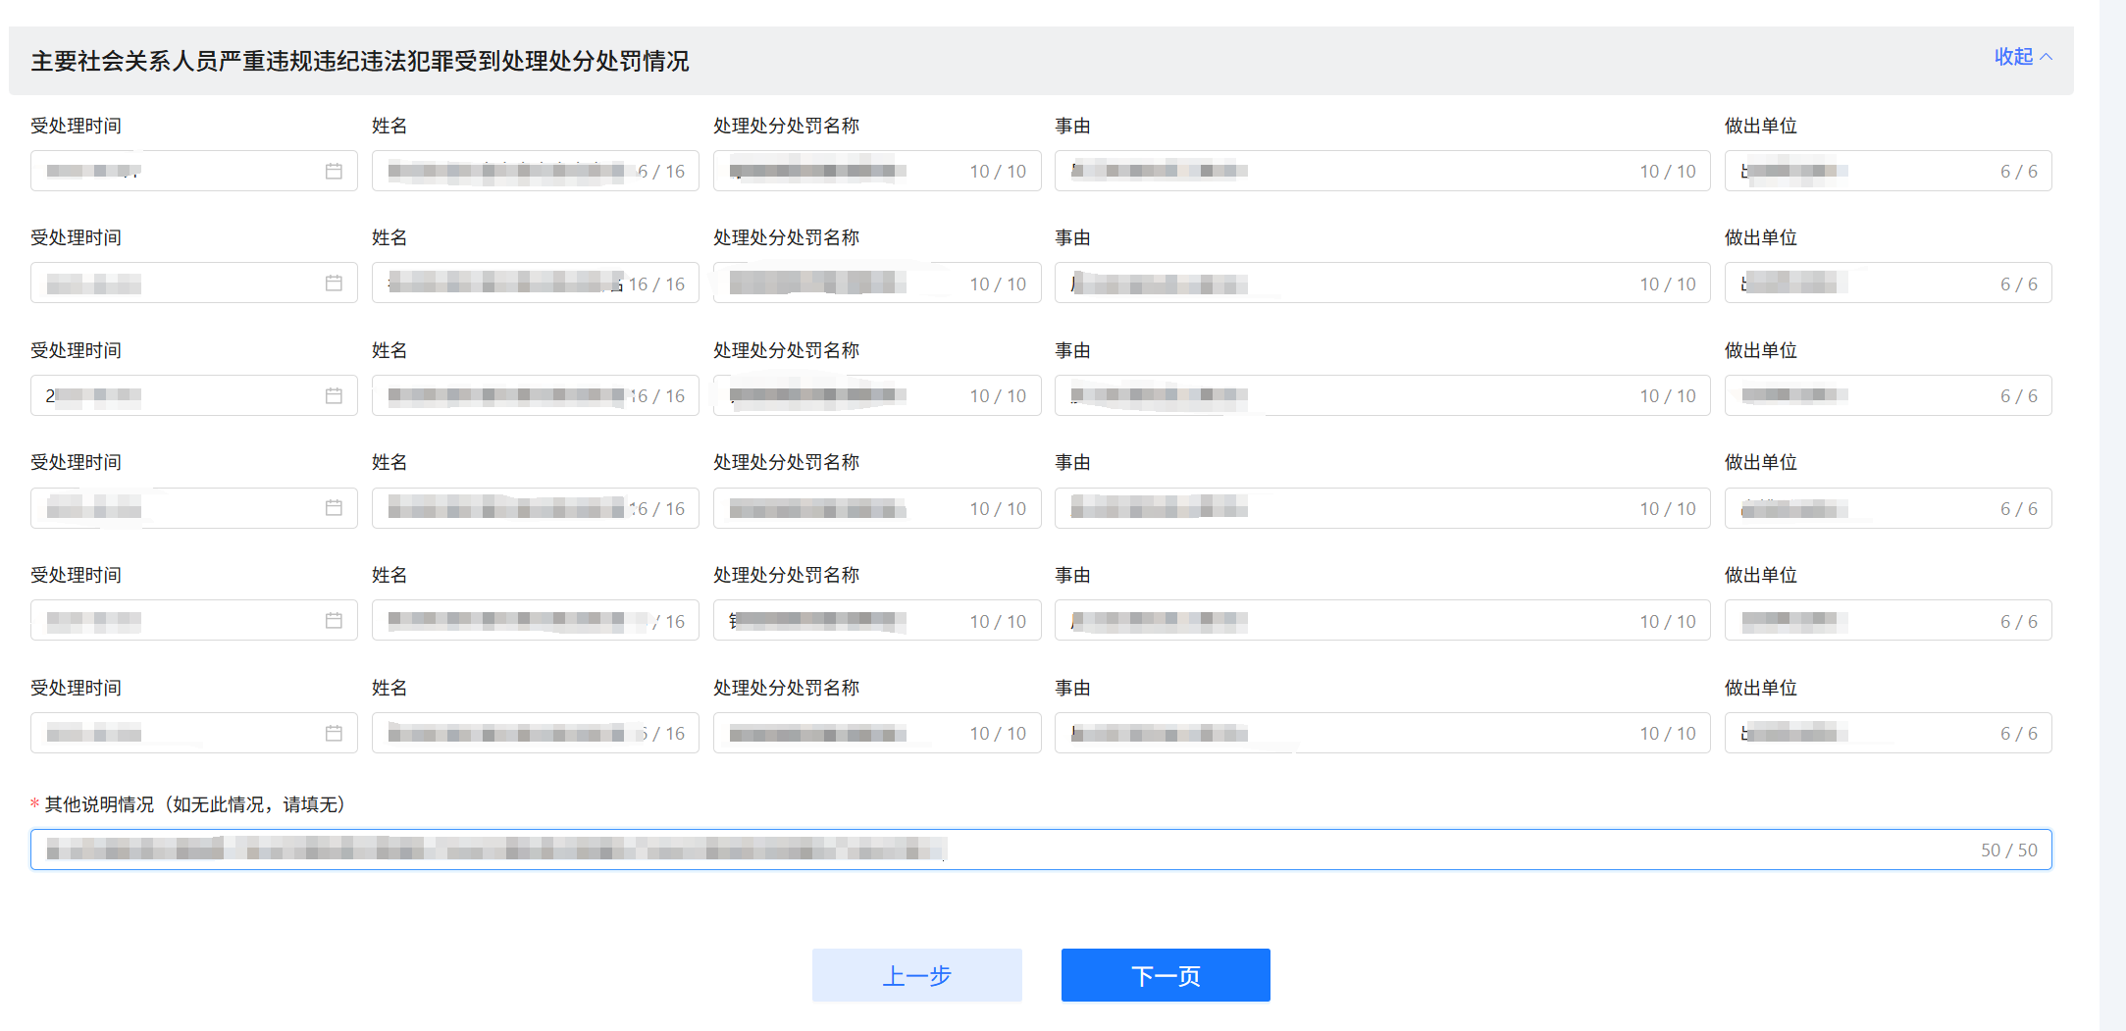

## 7.患病经历填写

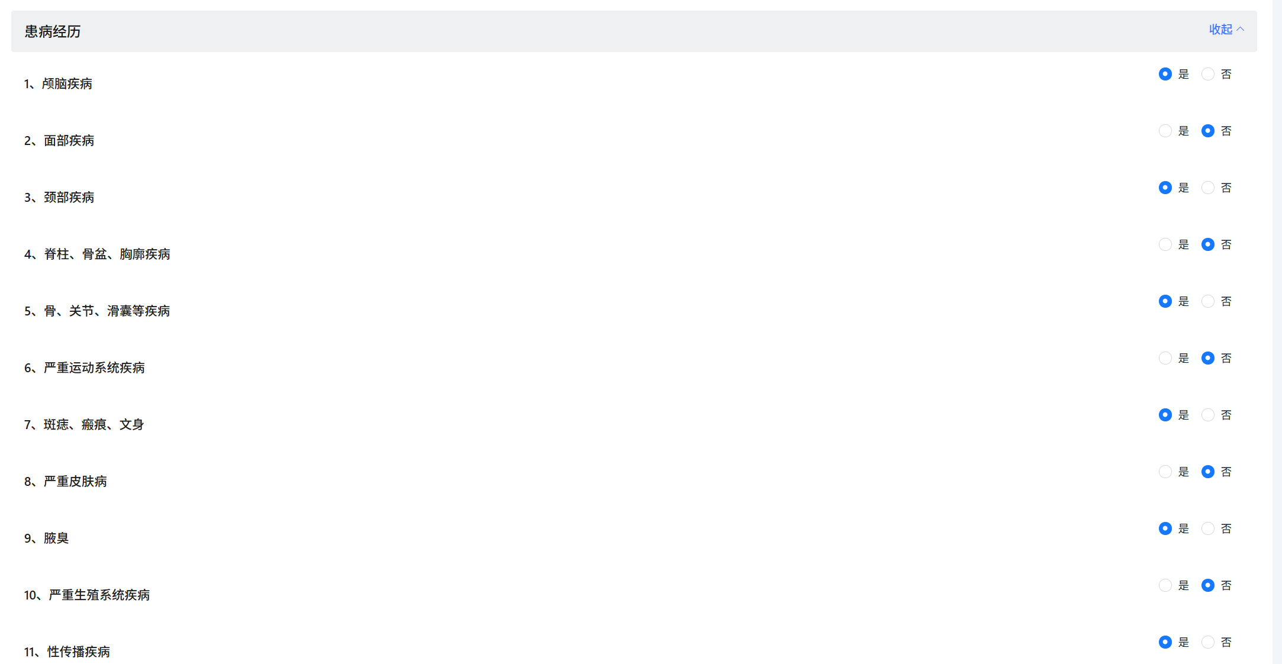根据个人情况如实点选，每个选项都是必选项，若不选择，将无法进入下一步操作（参考下图操作）。

## 7.1患病详情、治疗情况以及手术史、外伤史、过敏史、严重传染病史填写说明

根据自身实际情况，如实填写患病详情、治疗情况以及手术史、外伤史、过敏史、严重传染病史，如果没有，填写“无”；填写完成后，点击“**保存**”按钮，完成信息填报。

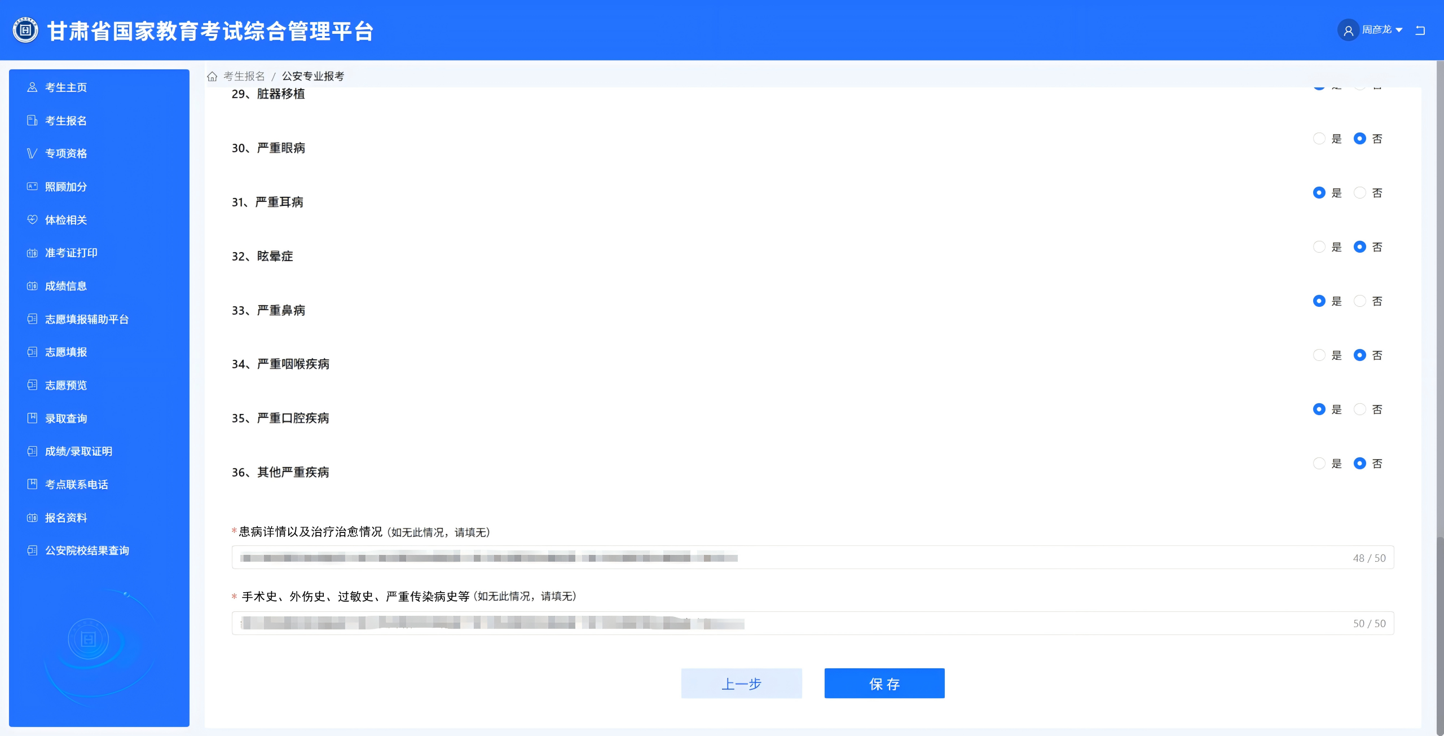

# 四、信息保存、修改及提交

考生保存填报信息后，显示**未提交**页面，主要包含：删除、查看表单、去修改、提交等操作按键及政治考察表、招生面试表、招生体检表、高考体检报告下载、招生体能测评表等项目，考生在未提交前可点击政治考察表等预览填报信息（未提交表格上有水印“草稿”两个字），并对照《公安院校公安专业招生政治考察表（填写样表）》查看填报信息是否符合要求，考生对已填报信息确认无误后，点击**提交**按钮，审核状态将从**未提交**->**已提交，**考生填报信息成功，系统生成正式表格（正式表格无水印“草稿”字样，所有表格均有水印“2025年公安院校公安专业招生”字样），**考生可下载并打印**政治考察表、招生面试表、招生体检表、高考体检报告、招生体能测评表。

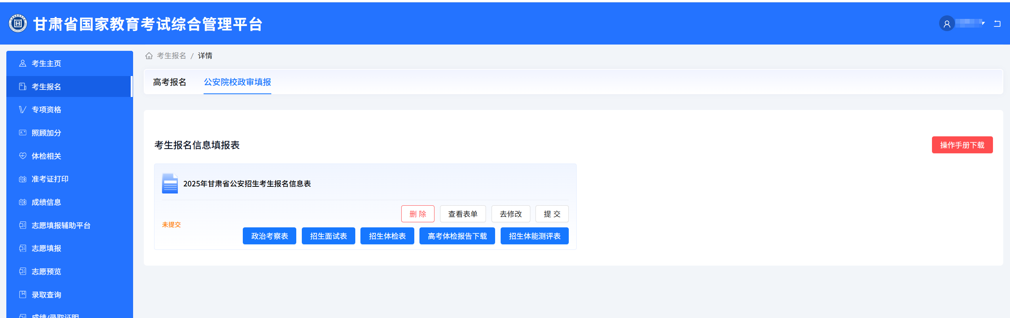

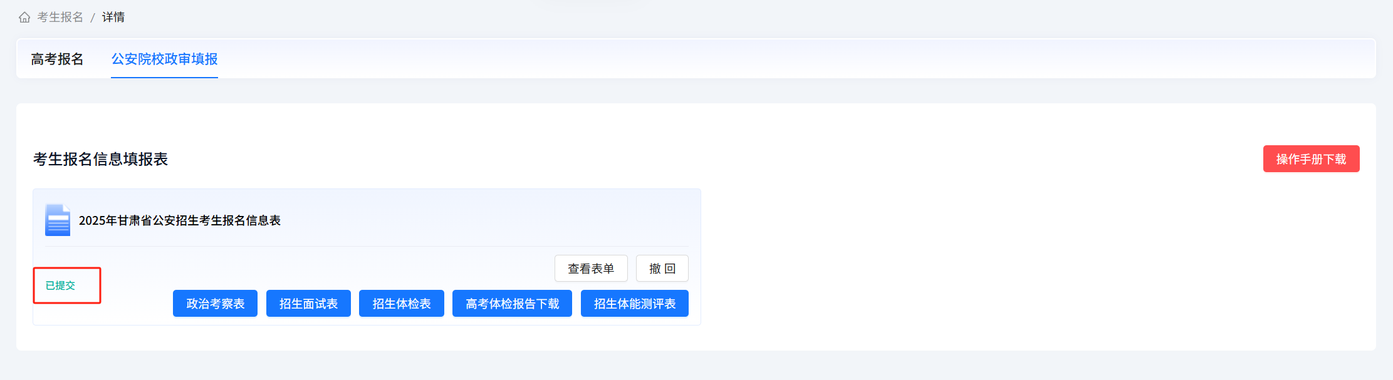

特别提醒：**经公安机关审核确需修改政治考察表相关信息的，可登录系统点击“撤回”按钮，进入信息填报页面修改相关信息后并提交，再次下载打印相关表格。**

切记：所有表格均需要A4纸正反面打印。

政策咨询电话

甘肃警察学院：199931132725,19993132726

其他公安院校：0931-5156641

咨询时间：上午：8:30-12:00

下午：14:30-18:00